1.Axios的概述p198

参考Axios官网: https://www.axios-http.cn/docs/intro
Axios 是一个基于 promise 网络请求库，作用于node.js 和浏览器中。 它是 isomorphic 的(即同一套代码可以运行在浏览器和node.js中)。在服务端它使用原生 node.js http 模块, 而在客户端 (浏览端) 则使用 XMLHttpRequest。
特性
- 从浏览器创建 XMLHttpRequest
- 从 node.js 创建 http 请求
- 支持 Promise API
- 拦截请求和响应
- 转换请求和响应数据
- 取消请求
- 超时处理
- 查询参数序列化支持嵌套项处理
- 自动将请求体序列化为：
  - JSON (application/json)
  - Multipart / FormData (multipart/form-data)
  - URL encoded form (application/x-www-form-urlencoded)
- 将 HTML Form 转换成 JSON 进行请求
- 自动转换JSON数据
- 获取浏览器和 node.js 的请求进度，并提供额外的信息（速度、剩余时间）
- 为 node.js 设置带宽限制
- 兼容符合规范的 FormData 和 Blob（包括 node.js）
- 客户端支持防御XSRF

2.Axios的安装与导入p199
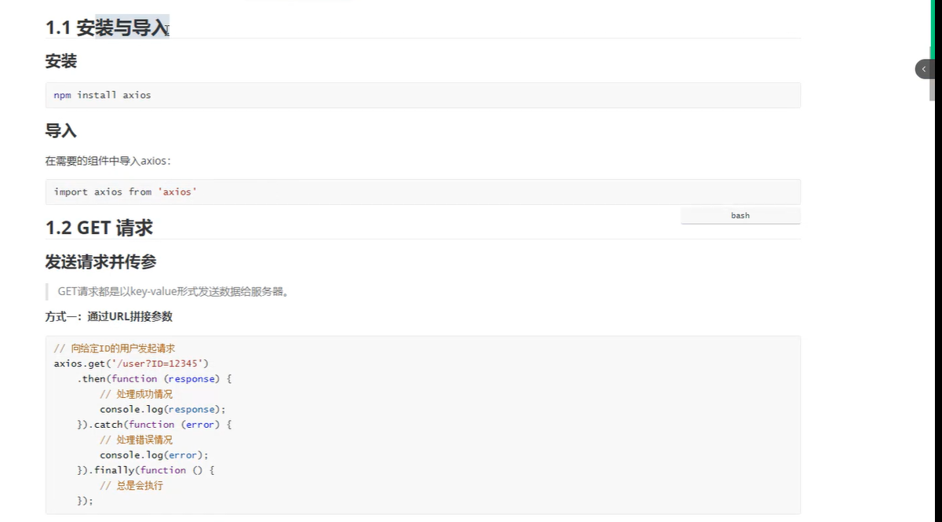
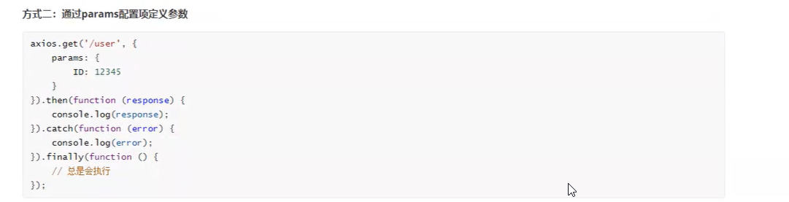

3. Axios的Get请求_语法p200

其实就是上面的内容啦
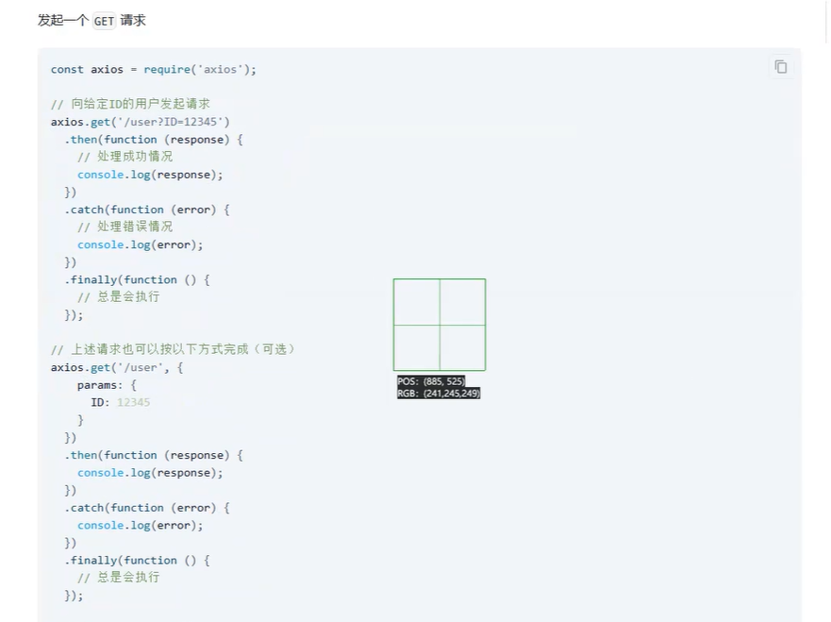
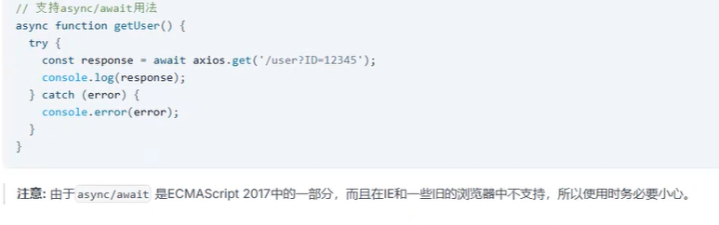

4. Axios的Get请求_查询列表数据p201
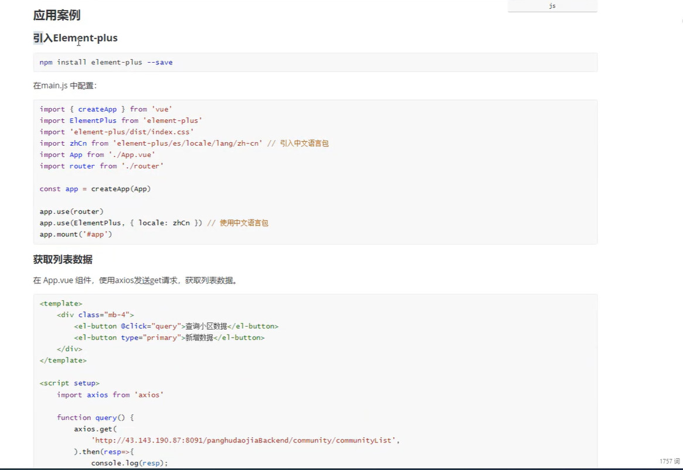

案例

1>因为我没有老师的网址,我使用jsonplaceholder网址的数据,我获取users列表,这是lesson32项目,App.vue的代码
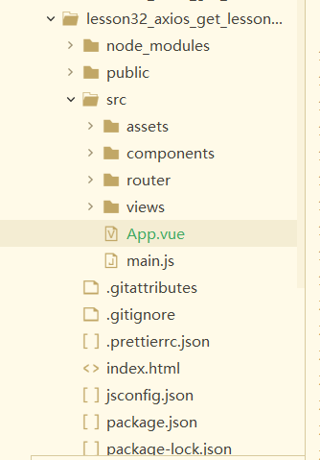 | <template>  <div>  <button @click="handleClick">获取数据</button>  <ul v-if="len>0">  <li v-for="user in data">Id:{{user.id}} - username:{{user.username}} - Email:{{user.email}}</li>  </ul>  </div>  </template>  <script setup>  import { ref,reactive ,computed} from 'vue';  import axios from 'axios';  let data = reactive({})  let len = ref(0)  let handleClick = async ()=>{  const options = {  method: 'GET',  url: 'https://jsonplaceholder.typicode.com/users'  };  try {  const response = await axios.request(options);  // console.log(response.data);  data = response.data  console.log(data.length);  len.value = data.length  } catch (error) {  console.error(error);  }  }  </script>  <style scoped>  </style>

运行程序,效果如下
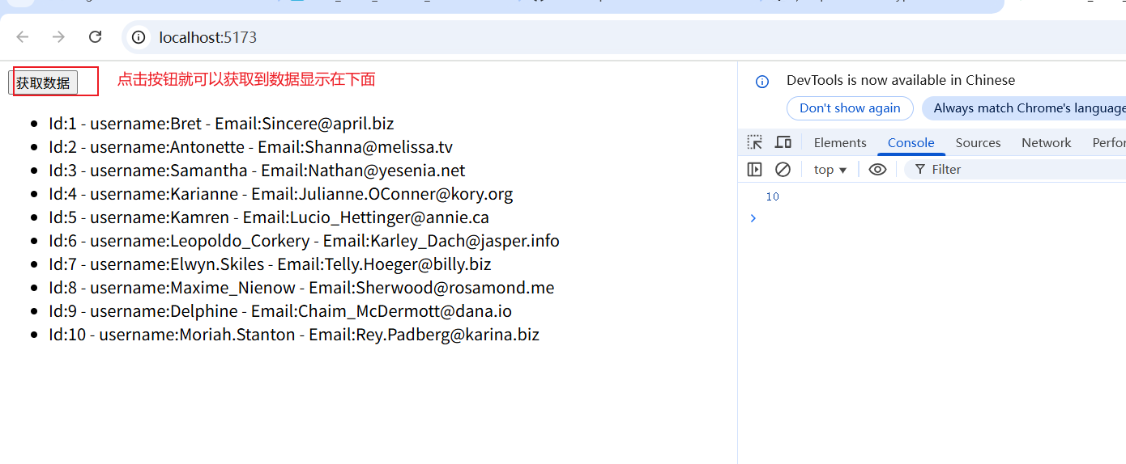

说明我们的确获取到数据了.但是我们需要结合ElementPlus来使用,我们需要使用一些ElementPlus组件

2>我们在main.js里面引入ElementPlus类和index.css文件,还需要引入ElementPlus中文包
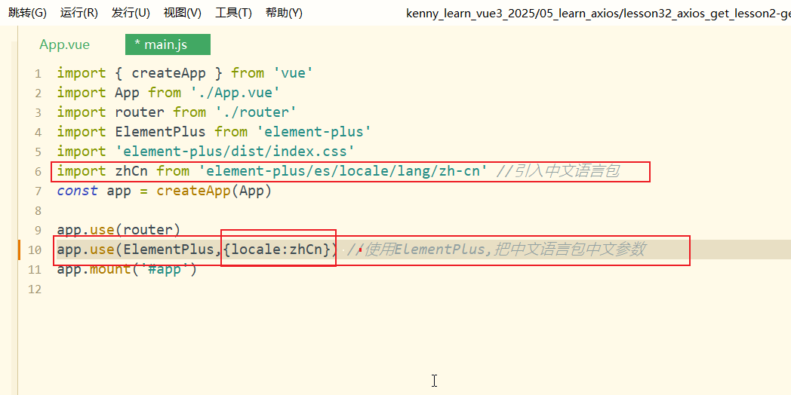

3>然后我们就使用el-button来替代button,修改后的代码如下
<template>
<div class="mb4">
<el-button @click="handleClick">获取数据</el-button>
<el-button type="primary" @click="addData2">新增数据</el-button>
<ul v-if="len>0">
<li v-for="user in data">Id:{{user.id}} - username:{{user.username}} - Email:{{user.email}}</li>
</ul>
</div>
</template>

<script setup>
import { ref,reactive ,computed} from 'vue';
import axios from 'axios';

let data = reactive({})
let len = ref(0)

let handleClick = async ()=>{

const options = {
method: 'GET',
url: 'https://jsonplaceholder.typicode.com/users'
};

try {
const response = await axios.request(options);
// console.log(response.data);
data = response.data
console.log(data.length);
len.value = data.length
} catch (error) {
console.error(error);
}

}

let addData = async ()=>{
const options = {
method: 'POST',
// url: 'https://jsonplaceholder.typicode.com/posts',
url: 'https://httpbin.org/post',
body:JSON.stringify({
title: 'hello',
body: 'Message From axios!!!',
userId: 1,
}),
headers: {
'accept': 'application/json;',
}
};
// const options = {
// method: 'PATCH',
// url: 'https://jsonplaceholder.typicode.com/posts/1',
// body:JSON.stringify({
// title: 'hello world',
// })
// };
try {
let res = await axios.request(options);
console.log(res);
} catch (error) {
//TODO handle the exception
console.log("出错啦...",error);
}
}

let addData2 = async ()=>{
fetch('https://jsonplaceholder.typicode.com/posts', {
method: 'POST',
body: JSON.stringify({
title: 'hello',
body: 'Welcome to my site',
userId: 1,
}),
headers: {
'Content-type': 'application/json; charset=UTF-8',
},
})
.then((response) => response.json())
.then((json) => console.log(json));
}
</script>

<style scoped>

</style>

5. Axios的Get请求_数据渲染p202

6. Axios的Get请求_分页p203

7. Axios的Post请求_语法p204

8. Axios的Post请求_新增数据p205

9. Axios的Post请求_删除数据p208

10. Axios的其他请求p209

演练1-Axios简单demo1,项目框架,没有实质代码

1>先用上一节的模板新建一个项目: lesson31_axios_get_lesson1,然后安装依赖,然后我们可以先把项目运行起来
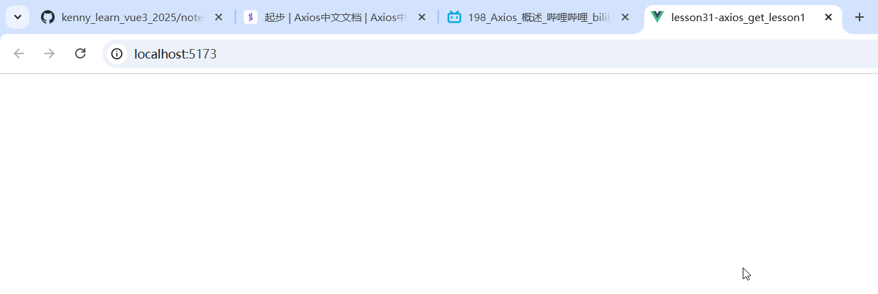

演练2-Axios库的安装

1>完成了上一节的操作后,后再运行npm install axios安装axios库,安装好后,把项目复制一份,删除node_modules,这样子就可以制作一个vue3+elementplus+axios的项目模板,然后我们可以输入npm run dev把项目运行起来,其实还是同一个项目,我们下面继续开发这个项目.


注意:以后我们就可以用这个模板来创建axios项目了

2>然后我们需要先在App.vue里面导入axios
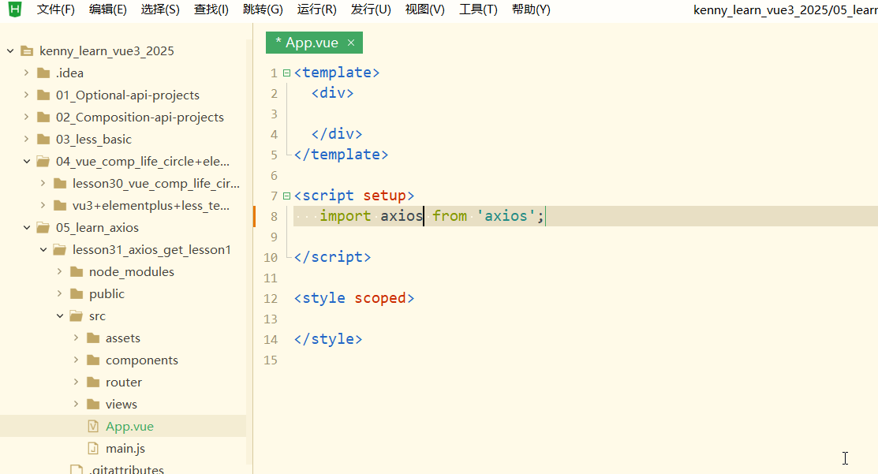

3>然后我们可以定义一个叫做data的响应式对象,用来接收请求回来的数据然后显示在页面回显我们的数据,需要添加一个按钮,然后给按钮添加一个事件事件监听函数,在里面方式请求并且获取数据,代码如下
<template>
<div>
<button @click="handleClick">获取数据</button>
<!-- <p>{{Object.keys(data).length===0?"点击上面的按钮获取数据":data}}</p> -->
<p>{{isNull?"点击上面的按钮获取数据":data}}</p>
</div>
</template>

<script setup>
import { reactive ,computed} from 'vue';
import axios from 'axios';

let data = reactive({})

let handleClick = ()=>{
axios.get("https://httpbin.org/get?id=12345")
.then(res=>{
data.value = res
})
.catch(err=>{
console.log(err);
})
.finally(()=>{
console.log("请求完成...");
})
}
//计算属性
let isNull = computed(()=>{
return Object.keys(data).length===0
})

</script>

<style scoped>

</style>

注意:我们这里使用httpbin.org来测试请求,网址是: https://httpbin.org/它又很多endpoint,如/get,/post,/put,/delete

运行程序,默认效果如下
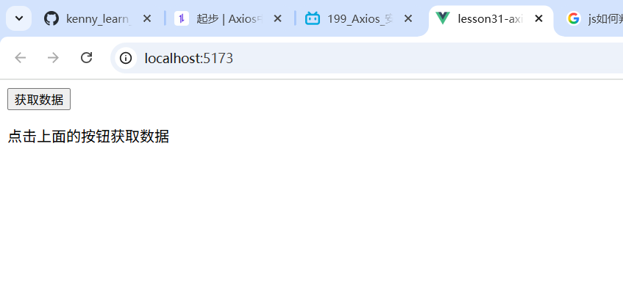

点击按钮,就会获取到数据显示在下面
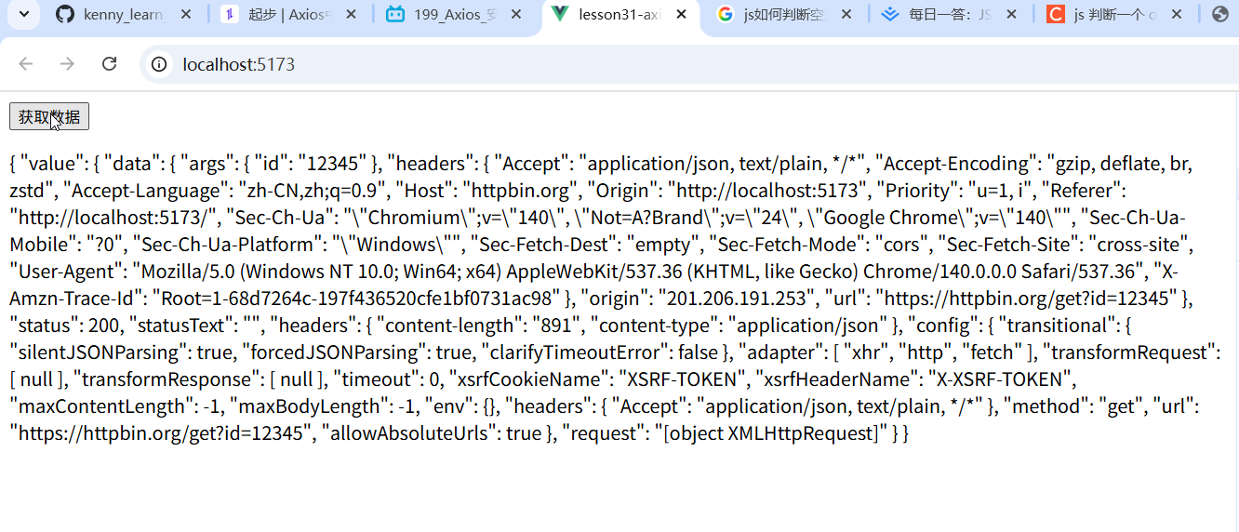

这就是axios库的最简单使用

扩展:如何查看网络请求地址
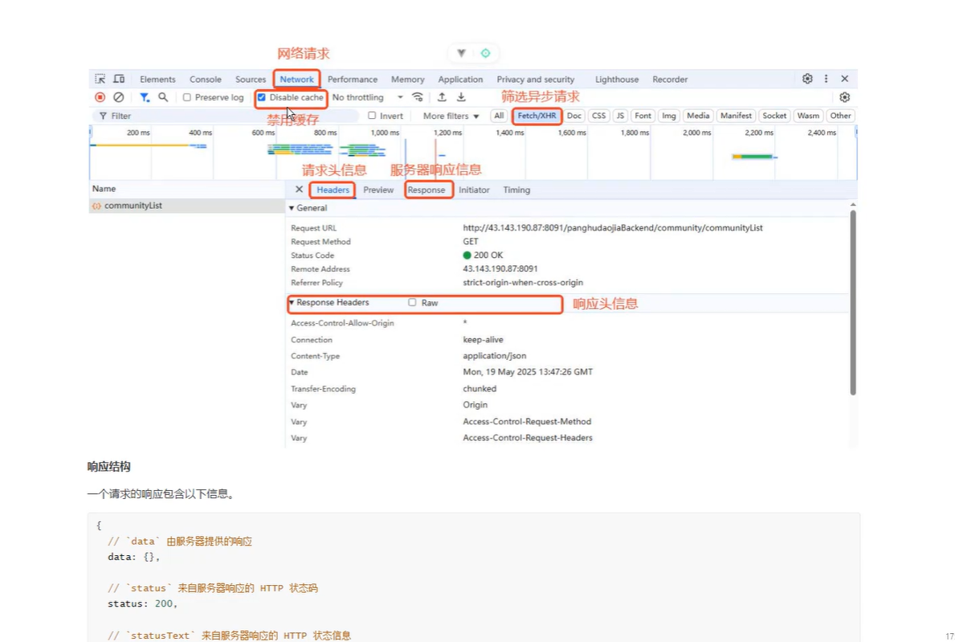

注意:为了能够马上看到效果一般都是把缓存禁用

服务的响应解析
